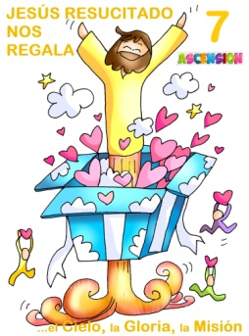
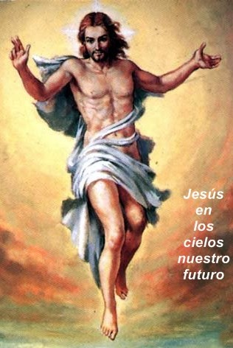
MISA CON NENOS

1 de xuño de 2025

Domingo da ASCENSIÓN-C

S. Lucas 24,46-53: “Mentres os bendicía, ía subindo ol ceo”.
Mensaxe: Xesús resucitado regálanos…o Ceo, a Gloria, a Misión

1. MONICIÓN DE ENTRADA
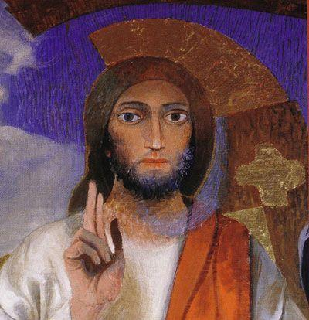
MONITOR: Irmáns e irmás: Celebramos a festa da Ascensión de Xesús ao ceo. Hoxe, aquel home que naceu Neno en Belén, aquel que curou a enfermos e acompañou os tristes, aquel que curou feridas e que subiu á cruz, aquel que ao terceiro día resucitou… hoxe sobe aos ceos! Xesús, ao entrar no ceo, deixa unha porta aberta Para que entraremos nós tamén un día para formar parte desa gran familia. Agora tócanos a nós continuar a misión de ser testemuñas de Xesús. Acollamos neste domingo os agasallos do Resucitado: …o Ceo, a Gloria, a Misión.
(Saímos cun cartel dun corazón grande cunha frase: “Xesús resucitado regálanos …o Ceo, a Gloria, a Misión”).
SACERDOTE: -No nome do Pai… Que o Señor, que sobe ao ceo pero que segue presente, sexa convosco.


2. ASPERSIÓN COA AUGA
MONICIÓN a la Aspersión: Coa alegría de ser seguidores de Xesucristo, lembremos agora o noso bautismo, que nos fixo fillos de Deus e encheunos do seu Espírito. (Aspersión)
–Que Deus todopoderoso nos purifique do pecado e, pola celebración desta eucaristía, fáganos dignos de participar do banquete do seu Reino. Amén.

OU SÚPLICAS DE PERDÓN: S/ O agarimo de Xesús cara a nós, aínda que subiu ao ceo, non diminúe e segue perdoando os nosos pecados.
-Ti que coa túa ascensión aos ceos, enches o noso corazón de esperanza. Señor ten piedade de nós.
-Ti que coa túa ascensión aos ceos, abres para nós as portas do ceo. Cristo ten piedade de nós.
-Ti que coa túa ascensión aos ceos encargáchesnos seguir a túa tarefa de anunciar o moitos que Deus nos quere. Señor ten piedade de nós.

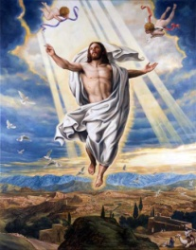
3. MONICIÓN ÁS LECTURAS

Que facedes aí plantados mirando ao ceo? Estas palabras imos escoitar na primeira lectura dos Feitos dos Apóstolos. Celebrar a Ascensión de Xesús aos ceos non é para quedarnos mirando a Xesús ao ceo, buscándoo porque xa non está na terra. Convén que esteamos moi atentos ás propias palabras de Xesús que nos vai dirixir na primeira lectura e no evanxeo

4. SÚPLICAS DE PERDÓN

Digamos todos: -Somos as túas testemuñas, Señor.

1. Para que a Igrexa nos contaxie da alegría de crer en Xesús. Oremos.
2. Para que realicemos a misión que Xesús nos deixa de facelo presente na nosa familia e en todas partes. Oremos.
3. Para que participemos cada domingo na eucaristía cos nosos pais. Oremos.
4. Para que nos momentos difíciles sintamos a compañía de Xesús que sempre vai connosco. Oremos.
5. Para que os que formamos a Igrexa sexamos testemuñas de Cristo na nosa vida. Oremos.
6. Para que nas nosas familias notemos a presenza de Deus. Oremos.
7. Para que acollamos o Espírito que nos dá a súa graza nos sacramentos. Oremos.

8. Para que recemos a Xesús todos os días e valoremos a fe e a amizade con Xesús. Oremos.
9. Para que acudamos moitas veces a María sentindo os seus coidados e o seu amor tenro. Oremos.
10. Para que os que celebran neste tempo a Primeira comuñón valoren o gran agasallo de ser do grupo dos amigos de Xesús, dos seus preferidos. Oremos.

5. PROCESIÓN DE OFRENDAS

LENTES CUN CORAZÓN PINTADO NO CRISTAL: Ofrecemos estas lentes en forma de corazón para dicirlle a Xesús que imos buscalo atentamente para descubrilo preto de nós, nos que nos necesitan.

UN PAUCIÑO OU TESTEMUÑA DUNHA CARREIRA: Nas carreiras os atletas pásanse a testemuña uns a outros. Xesús vaise ao ceo tras realizar a súa misión na terra e déixanos agora a nós a testemuña, a misión de anuncialo, de facelo presente nos nosos traballos e diversións.

PAN E VIÑO: Con este pan e este viño queremos pedirlle ao Señor que nos dea o seu alimento na eucaristía para ser reflexo da vida de Xesús no noso tempo.

